适宜5300-9500字数（不是字符数哦），超过可投，纯文字稿不足5300字数不收，有图表可5000字以上，原稿只接收word文件，不接受PDF或压缩文件。（与化工和化学无关的勿投）

说明：此“论文模板”是由多篇文章拼接而成，内容多有不连贯处，仅供修改体例格式时参考。请采用单栏排版。红色为说明性文字。

中文题目
论文中文题目要精炼、醒目，一般不超过25个字。
李某某¹，徐某²，范某^{1,2}，张某²*（通信作者有上标*）
（1山东大学 生命科学学院，山东 济南 250011；2 某某大学生物工程研究所，北京 100084）（全称到院或系）

作者姓名之间用逗号隔开；单位排在姓名之下，单位名称用全称，著录到二级单位，后加逗号排所在省、市及邮编。
摘要：中英文摘要的结构建议包括：为了何种问题（目的）采用何种方法（研究方法），对何种对象进行研究（研究对象），取得了何种结果（研究结果），具有何种意义（研究意义）。其中结论要简明扼要不分段，突出结论、成果。
摘要（不用“提要”）中一般不出现公式，去掉“本文”字样，不用第一人称，不用缩略词，不出现参考文献序号。中文摘要一般150~400字。
关键词：温度感应；膜；接枝率；开关特性；渗透率；活性炭
关键词尽量选用《CA》关键词表中提供的规范词，一般列3～8个关键词（与英文Keywords一一对应），最好从标准关键词库中选取标准关键词，词间加分号。
中图分类号：TQ
可列出一个或一个以上中图分类号，中图分类号：可通过网址查询 http://www.ztflh.com/ （查不到参考
《中国图书馆分类法》确定）。
Turbulence Properties in Cyclone Separator with Volute Inlet
英文题目与中文题目对应，略去题目中的冠词。
Li Moumou ¹,Xu Moumou ²,Fan Moumou ^{1,2},Zhang Moumou²* （与中文作者对应）

(1 College of Life Science,Shandong University,Jinan 250011,China;
2 Institute of Bioengineering,Moumou University,Beijing 100084,China)
英文作者姓名之间用逗号隔开。姓名首字母大写，名不用“-”。单位名称用全称。

Abstract:A series of thermo-responsive gating membranes,with a wide range of grafting yields,were prepared by grafting poly(N-isopropylacrylamide) (PNIPAM) onto porous polyvinylidene fluoride (PVDF) membrane substrates with a plasma-induced pore-filling polymerization method.The effect of grafting yield on gating characteristics of thermo-responsive gating membranes was investigated systematically.The results showed that the grafting yield heavily affected water flux,responsiveness coefficient and thermo-responsive gating factor of membrane pore size.When the grafting yield was smaller than 2.81%,both responsiveness coefficient and thermo-responsive gating factor of pore size increased with increasing grafting yield;however,when the grafting yield was higher than 6.38%,both responsiveness coefficient and thermo-responsive gating factor of membrane pore size were always equal to 1,i.e.,no gating characteristics existed.In order to obtain a satisfactory gating property of the membrane,the grafting yield must be kept in a proper range.
英文摘要应与中文对应，相当于文章的简写，以方便国外同行了解本文工作，促进学术交流，应包括论文研究目的、方法、结果和结论的主要内容，须比中文摘要详细。摘要中首次出现缩写时应注出全称。

Key words:thermo-responsive;membrane;grafting yield;gating characteristics;permeability;activated carbon
英文关键词与中文关键词对应，首字母小写，词间用分号隔开。

引 言
一律用“引言”，不用“前言”、“序言”等，引言不编号。
环境感应式开关膜一般是在多孔膜基材上接枝智能化“聚合物刷”作为环境感应开关，该“聚合物刷”开关能感应环境因素的变化而改变它的构象，从而引起膜的渗透性能发生变化。环境感应式开关膜的用途相当广泛，能用于药物控制释放^{[1-2]}、化学分离^{[3]}、化学传感器以及组织工程^{[4]}等。目前，具有智能开关的环境感应式开关膜是膜学与医用高分子材料领域的研究热点^{[5]}。体系具有氧化能力强、反应条件温和、环境友好等优点，尤其在降解有机污染物方面具有得天独厚的优势。迄今，人们已经用辐照诱导接枝、化学接枝以及等离子体诱导接枝等不同的方法在多孔膜上接枝不同类型的智能开关，据报道这些智能开关能对温度、pH值、光、电场、磁场、化学物质以及生物物质等不同环境信息的变化产生感应^{[1-4, 6-12]}。然而，在这类开关膜的接枝率对其膜孔开关特性的影响方面，研究报道尚很少见。本文采用等离子体诱导填孔接枝聚合法在聚偏氟乙烯（PVDF）多孔膜上接枝聚(N-异丙基丙烯酰胺)（PNIPAM）温度感应型开关，制备了一系列具有较宽接枝率范围的感温型开关膜，较系统地研究了开关膜的接枝率对其温度感应开关特性的影响。
引言应引述在这一领域的最新进展与问题，从而引出本工作的价值。建议包括以下内容：（1）本研究领域背景的综述；（2）其他学者已有研究成果的详细描述；（3）陈述为什么需要进行更多的或进一步的研究；（4）阐述作者本项研究的目的；（5）简述本文开展的研究工作；（6）本项研究结果的意义。特别指出的是，希望在引言部分介绍和引用国内外同类期刊中本研究领域的最新、重要研究成果，以帮助读者清楚了解该领域的最新进展及本文的创新点。
1 仪器与材料
1 实验材料和方法
文中的层次编号用阿拉伯数字，并以“1”、“1.1”、“1.1.1”形式编排。
文中尽量不用“我们”字样。
1.1 材料
聚偏氟乙烯（PVDF）微孔膜，浙江（火炬）西斗门膜工业有限公司提供，平均孔径为0.22 μm（量、单位和符号严格执行国家标准，不可使用非法定计量单位。引用文献数据出现非法定计量单位时，应加换算成法定计量单位的关系式，例如：压力为760 mmHg(1 mmHg=133.322 Pa)。数字与单位之间加空格）。N-异丙基丙烯酰胺（NIPAM），由日本Kohjin公司赠送，用正己烷-丙酮（体积比50/50）混合溶剂重结晶3次。氩气，纯度为99.5%。实验用水为双重去离子水，电阻为16 MΩ，忍冬科植物Lonicera japonica Thumb.（属以下（含属）的拉丁学名用斜体）。
1.2 等离子体诱导填孔接枝聚合装置
水杨醛亚胺配体（I）的合成，合成路线如下所示：
合成路线请使用chemdraw软件制作，并且保存成双击能打开的模式，化合物编号请使用罗马数字，反应条件放入反应箭头上；箭头应该是横向的，从左到右的，尽量不要使用纵向箭头。结构式中线宽0.013 cm，苯环线长0.4 cm；取代基R不同的，要加取代基注解，不编图号和图题。反应路线长的话通栏排。
等离子体诱导接枝聚合装置如图1（在正文中必须有与图、表呼应的文字，且叙述应与图、表结果相符。图、表依出现的顺序编号）所示，它由真空系统、氩气供给系统、SY型射频功率源及SP-II型射频匹配器系统以及反应容器系统等部分组成。

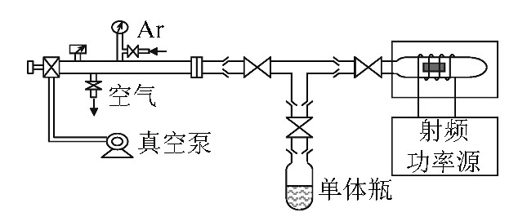
图1 等离子体诱导接枝聚合装置
Fig.1 ××××××××××××

（图题：要有中英对照）
图的下方须注出图序和图题。图题采用中英文对照，其他内容（包括分图题、图注等）全部采用中文。
图宽一般不大于75 mm。图中文字应清晰易辨，不小于六号字。
流程图、设备图要合理、简洁，不列与正文无关的内容。注意流程图箭头走向。计算机框图要按规定画，如起始用⊂⊃、判断用◇等，插图彩色的请作者改为清晰黑白照片。
1.3 分析测试仪器
傅里叶变换红外光谱仪（FT-IR），Spectrum one 型，美国P-E Com.；电子微量天平（精度为0.01 mg），Sartorius BP211D 型，瑞士；真空微滤器（φ60 mm），浙江（火炬）西斗门膜工业有限公司；低温恒温槽（DC-0506型），上海衡平仪器仪表厂 [介绍仪器时一定要注明主要仪器的型号、名称和仪器的生产厂家]。
1.4 PNIPAM接枝开关膜的制备
PNIPAM在PVDF基材膜上的接枝情况用FT-IR和SEM进行表征。接枝量的大小用接枝率来表示，即PVDF多孔基材膜接枝PNIPAM开关前后的质量变化率，用式（1）、（2）计算
$Y=\frac{W_{g}−W_{0}}{W_{0}}×\text{100}\text{\%}$ （1） ， （2）

公式依出现的顺序编号。采用Mathtype公式编辑器编辑，不要以图片的形式插入。公式中凡是变量都需要斜体表示，变量符号需要用单个英文字母或者希腊字母表示，确需解释或者区分的可以添加下标表示，下标为变量的也需要斜体，不是变量正体表示，切忌使用多个英文缩写字母表示变量。 文中简单字母、分子式等不建议采用公式编辑器编辑。
1.5 PNIPAM接枝开关膜的温度感应性能实验
PNIPAM接枝开关膜的温度感应开关特性用其在不同温度条件下真空过滤时水通量（J）（物理量符号在文中首次出现时，前面应有其中文名词，后文重复出现时可直接用符号表示）的变化来进行表征。在不同温度条件下，真空过滤压差恒定为-90 kPa。由于PNIPAM的低临界溶解温度(LCST)一般在32 ℃左右，所以将膜的环境温度变化范围设定为25~40 ℃。
2 实验结果与讨论
2.1 温敏型PNIPAM接枝开关膜的制备与表征
2.1.1 等离子体诱导填孔接枝聚合原理
2.1.2 PNIPAM接枝膜的FT-IR表征
图2所示为聚偏氟乙烯膜接枝PNIPAM前后的红外光谱图，其中谱线a所示的是接枝前的基材膜，谱线b所示的是接枝PNIPAM后的膜。从图2中可见，同基材膜的IR谱线相比，接枝后的膜的IR谱线在1 658.91 cm⁻¹处新增有明显的酰胺Ⅰ特征峰（羰基吸收），在1 548.60 cm⁻¹处新增有酰胺Ⅱ特征峰（酰胺基中N—H及C—N吸收）。这充分证明PNIPAM已成功地接枝到PVDF膜上。

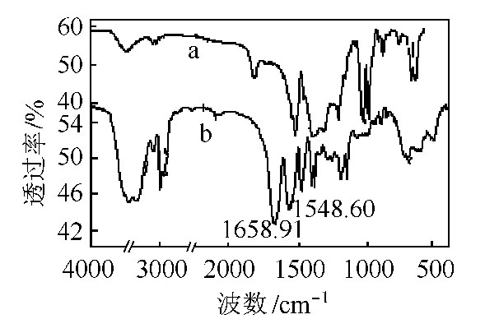
a—接枝前的基材膜；b—接枝PNIPAM后的膜
图2 聚偏氟乙烯膜接枝PNIPAM前后的红外光谱
Fig.2 ××××××××××××××××××

上图数字的写法错误：缺少空格——表述数量的阿拉伯数字，小数点向左（右）每3位必须空一格！ 正确的数字写法请见下图：
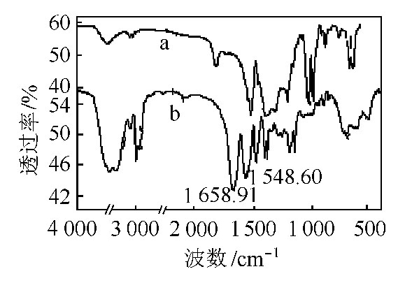
a—接枝前的基材膜；b—接枝PNIPAM后的膜
图2 聚偏氟乙烯膜接枝PNIPAM前后的红外光谱
Fig.2 ××××××××××××××××××

此图是用origin等软件绘制的插图。横、竖坐标必须垂直，坐标刻度线的疏密程度要相近，刻度线朝向图内，去掉无数字对应的刻度线，不用背景网格线。标度数字尽量圆整，过大或过小时可用指数表示，如10²、10⁻²。图注的各项间用分号，最后无标点。图中的横坐标“v/cm⁻¹”必须是 “波数/cm⁻¹”。origin作图的横纵标题，图标必须使用中文。
2.1.3 具有不同接枝率的开关膜的形貌分析
通过改变射频电源放电功率、NIPAM单体浓度和接枝时间可以制备出具有不同接枝率的PNIPAM开关膜。表1所示为不同制备工况条件下制备出的一些PNIPAM开关膜代码及其相应的PNIPAM接枝率。从表1可以看出，当其他条件相同时，PNIPAM接枝率随着放电功率增加而增大。

表1 PNIPAM开关膜代码及其相应的PNIPAM接枝率
Tab.1 ××××××××××××××××××××××

膜代码 | 制备工况 |  | 接枝率/%
膜代码 | 射频电源放电功率^{①}/W | NIPAM 单体浓度/  %(mass) | 接枝率/%
P24 | 10 | 3 | 0.19
P5 | 30 | 1 | 0.79
P9 | 30 | 1 | 0.80
P12 | 20 | 3 | 2.81
P4 | 30 | 3 | 6.38
P3 | 30 | 3 | 14.03
P2 | 30 | 3 | 14.95
- 放电时间60 s。
注：1. 处理温度约为 300 K。
2. 接枝膜在30 ℃恒温水浴中振荡清洗24 h。

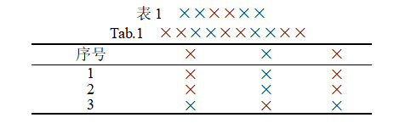
（表题：一定要有中英对照）
表的上方须注出表序和表题。请采用三线表。表题采用中英文对照，其他内容（包括表注等）全部采用中文, 物理量与单位间用斜线。
表的结构应简洁，具有自明性。表头物理量对应数据应纵向可读。
表注分两种：一种是对全表的综合性注释，以不加括号的阿拉伯数字编号，数字前冠以“注：”，注文回行时左边顶格，每注末加句号；另一种表注与表内某处文字或数字对应，这时表内文字或数字右上角加“①、②”字样，表注也以“①、②”引出注释文字。
表内物理量尽量用符号表示。物理量与单位间用斜线，两者不能并列时，斜线与物理量一起排于单位上方。
不要以图片的形式插入表。
图3是GO、GSGO、GO/PANI和GSGO/PANI的SEM谱图。

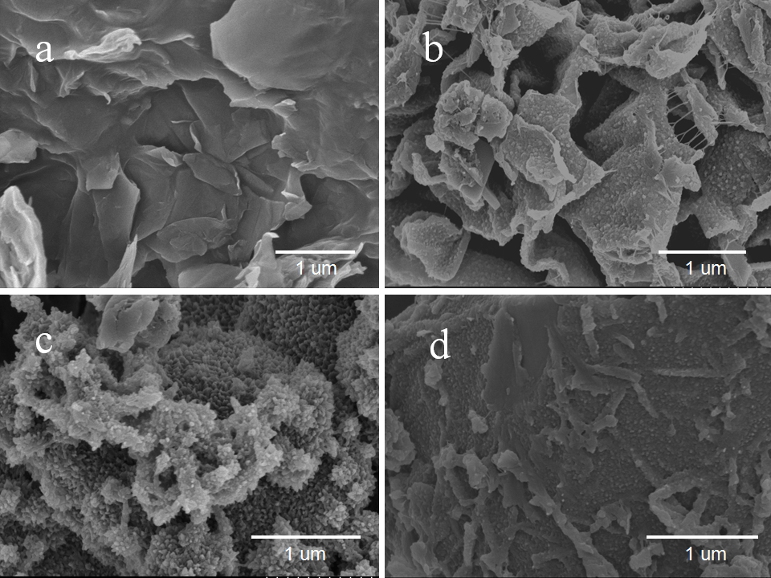
a—GO;b—GSGO;c—GO/PANI;d—GSGO/PANI
图3 GO、GSGO、GO/PANI和GSGO/PANI 的SEM照片
Fig.3 ×××××××××××××××××××××××

照片必须清晰，层次分明，在图的左上角标注字母a,b,c,d，图的右下角标上标尺及其对应刻度值，标尺请用连续的线段表示，除了图片编号和标尺长度以外，图中数字与单位之间应空一格，例如：1 µm,图中不要有其他无关紧要的参数信息。在图题上方对字母进行注释。图片数量超过4个通栏排。如果是4个图片的话，图片大小为：高度不大于5.5 cm，宽度不大于8.0 cm。其他数量的图片请作者酌情调整图片大小，力求看起来美观，大方。照片图必须清晰，层次分明，放大倍数（或比例尺）应清晰易辨。插图彩色的请作者改为清晰黑白照片。
2.2 包合物制备方法的选择
包合物制备方法的选择见图4
图4 包合物制备方法的选择
Fig.4 ××××××××××

插图建议用Origin或Excel软件绘制，并发来相应数据，以便本部加工。
多样品测试时使用图标进行区分时，不要用颜色区分。可以使用实心空心或者线型加以区分，同一样品在不同测试图中曲线样式[线型+符号(1,2,3)]保持一致。图内的空间较大时可将图注列在图内空白处。坐标物理量尽量用使用中文表示, 图中数字与单位应空格,物理量与单位间用斜线。图内的空间较大时可将图注列在图内空白处。

3 结论
（1）FT-IR图谱分析、SEM观测和过滤性能实验结果都表明PNIPAM能被均匀接枝在PVDF膜孔上。
（2）射频放电功率增加、单体溶液中NIPAM浓度增大或者接枝反应时间延长，均会使多孔膜上的PNIPAM接枝率增加。
（3）接枝率适中（0.19%~2.81%）的PNIPAM接枝多孔膜，温度感应孔径变化倍数和水通量在32 ℃附近发生较显著的变化，膜孔内接枝的PNIPAM分子链可以起到智能化温度感应开关的作用。
（4）在设计和制备环境感应型智能化开关膜时，一定要将接枝率控制在适当的范围，才能获得预期的开关膜效果。
在研究结果与讨论的基础上总结出本研究得到的重要论点，建议可包括以下内容：（1）解释结果；（2）将结果与之前提出的研究目的或假设相联系，阐明结果的重要性；（3）将结果与其他已有研究工作进行比较；（4）尽可能得出一个很清晰的结论。对每一个结论需要总结证据。同时也可以指出本工作的不足和将要开展工作的展望。请注意不能简单重复摘要和引言。

符 号 说 明
按英文字母顺序排列，同一字母先排大写后排小写；希腊文接英文后排，也按字母顺序排列。
符号与说明间用二字线，说明文字与单位间用逗号。
一个符号只代表一个物理含义，一个物理量只用一个符号表示。符号尽量简化，最好以单字母表示。
物理量符号采用国家标准中的规定，如压力用p、温度用T，均用斜体。矢量、张量、矩阵用黑斜体。单位用正体。
下角一般用小写正体，只有下列情况除外：（1）表示数、变量用小写斜体，如S_{i}，i=1,2,…，i用斜体；（2）保留原物理含义，如比定压热容c_{p}中的p为小写斜体；（3）液体l为区别数字1，用斜体l。
d_{g, T}，d_{g, 25}——分别为接枝PNIPAM后的膜在温度T、25 ℃时的有效膜孔径，m
J——膜滤通量，mL/(cm²·min)
J_{T}，J₂₅，J₄₀——分别为环境温度为T、25、40 ℃时实测的膜的水通量，mL/(cm²·min)
N_{d,T/25}——PNIPAM接枝膜的温度感应孔径变化倍数（T和25 ℃时的有效膜孔径的比值）
N_{d,40/25}——PNIPAM接枝膜孔径感温变化倍数（40 ℃和25 ℃时的有效膜孔径的比值）
p——膜过滤压力差，Pa
W₀，W_{g}——分别为接枝前、后膜的质量，g
Y——PNIPAM在基材膜上的接枝率，%
η——渗透液的黏度，Pa·s
η_{T}，η₂₅——分别为温度为T、25 ℃时渗透液的黏度，Pa·s
下角标
g——接枝后
0——接枝前
符号说明不要做成表格。

参考文献
参考文献最好5条以上。
参考文献按文中引用先后顺序列出，序号加方括号。
中文文献采用先著录中文、再著录英文的形式。
具体格式参见“参考文献著录规则”。
文中引用参考文献不要采用域、超链接等形式关联。

各类参考文献条目的编排格式及示例如下：
（1）专著、论文集、学位论文、报告的著录格式为：
［序号］ 主要责任者.文献题名［文献类型标识］.出版地：出版者，出版年：起止页码.
示例：
[1] 何 坚，孙宝国.香料化学与工艺学［M］.北京：化学工业出版社，1995：10-15.
[2] 张筑生.微分半动力系统的不变集［D］.北京：北京大学数学系数学研究所，1983.
（2）论文集中的析出文献的著录格式为:
［序号］析出文献主要责任者.析出文献题名［C］//原文献主要责任者(任选).原文献题名.出版地：出版者，出版年.析出文献起止页码.
示例：
[3] 钟文发.非线性规划在可燃毒物配置中的应用［C］//赵玮.运筹学的理论与应用——中国运筹学会第五届大会论文集.西安：西安电子科技大学出版社，1996:468-471.
（3）期刊的著录格式：
［序号］主要责任者.文献题名［J］.刊名，年，卷(期)：起止页码.
示例：
- 陈贻炽，吴锦屏，顾惕人，等.阻抗型聚合物湿度传感器HMPTAC／St共聚物感湿膜的感湿性能［J］.精细化工，1998，15(5)：24-27.
- FU M X,LI Q B,SUN D H,et al.Rapid Preparation process of silver nanoparticles by bioreduction and their characterizations[J].Chinese Journal of Chemical Engineering,2006,14(1):114-117.
（4）报纸文章的著录格式：
［序号］主要责任者.文献题名［N］.报纸名，出版年-月-日(版次).
（5）国际、国家标准的著录格式：
［序号］标准提出者.标准名称:标准编号［S］.出版地：出版者,出版年.
示例：
[6] 国家能源局.液化天然气接收站能力核定方法:SY/T 7434-2018[S].北京:石油工业出版社,2018.
（6）专利的著录格式：
［序号］专利所有者.专利题名:专利国别：专利号［P］.出版年-月-日.
示例：
[7] VAN TASSELL H.Process for producing para-diethyl-benzene:US3849508［P］.1974-11-19.
引用的专利的国家名称的缩写，以美国《化学文摘》(CA)94卷开始使用的国别缩写为准，如：中国专利，用 ××××；加拿大专利，用CA ××××；苏联专利，用SU ××××；俄罗斯专利，用RU ×××××；美国专利，用US ×××××；英国专利，用GB ××××；日本专利，用JP ××××；德国专利，用DE ××××等等。要强调的是：各国国名缩写只用两个大写英文字母，不加任何标点；专利号数目字应全部连写，如，不写成U.S.3，849，508；而应写成：US 3849508。
（7）电子文献的著录格式：
[序号]主要责任者.电子文献题名[电子文献及载体类型标识]. (发表或更新日期)[引用日期].电子文献的出处或可获得地址，.
示例：
[8] 王明亮.关于中国学术期刊标准化数据库系统工程的进展[DB/CD].（1998-08-16）[1999-02-02].http://www.cajcd.edu.cn/pub/wml.txt/980810-2.
（8）各种未定义类型的文献的著录格式:
[序号]主要责任者.文献题名[Z].出版地：出版者，出版年.

各类参考文献的作者若在3人以内时，要列出全部作者姓名；3人以上时，必须列出前3人姓名，然后才加“等”予以省略。英语多位作者，保留前三位，再加“，et al.”，姓前名后，姓字母全部大写，名只保留首字母缩写，且不保留缩写点。

注意：必须使用法定计量单位
国发〔1984〕28号命令等文件，早已要求稿件必须使用法定计量单位，请你严肃认真执行。我国法定计量单位的使用介绍，请参阅国家标准GB 2586—91;GB 3100～3102—93。一些常用法定计量单位的国际符号为：长度用nm、μm、mm、cm、m、km(不用mile、yd等)；质量用μg、mg、g、kg、t(不用lb、qr、oz等)；力用N(不用kgf、tf、dyn等)；压力用Pa(不用atm、mmHg、mmH₂O等)；能量用J(不用Cal、erg等)；功率用W(不用hp等)；时间用s、min、h、d、a；物质的量用mol(不用克分子等)；物质的量浓度用mol/L、mol/m^{３}不用克分子浓度M、当量浓度N、缩写ppm、ppb等)。组合单位中，用r/min代替rpm等也应注意。计量单位的国际符号要大胆使用。
关于化学物质的质量分数、浓度、质量浓度等的定义及表述方法如下：
化学物质A、B之间的质量比应表示为：m(A)∶m(B)=2∶1〔A∶B=2∶1是错误的〕；化学物质之间的体积比应表示为： V (A)∶V(B)=2∶1；化学物质之间的量比(或摩尔比，粒子数比)应表示为：n(A)∶n(B)=2∶1；括号内的A、B应为化学物质的名称或分子式。
化学物质A的质量分数应表示为：ω（A)=20%〔A=20%是错误的〕；化学物质的体积分数应表示为：φ (A)=20%；化学物质的摩尔分数应表示为：x (A)=20%。
要强调的是，只有物质的量浓度才能简称为浓度，单位为mol/L序列，可表述为： c (A)=3 mol/L，或c _{A}=3mol/L。质量浓度可表述为：ρ (A)=3g/L，但质量浓度不得简称“浓度”。将某物质的质量分数、体积分数、摩尔分数称为“浓度”是错误的。符号m、V、n、ω、φ、x、c、ρ必须与化学物质的分子式或名称联合使用，不得单独使用，如：ω=20%、A∶B=2∶1、用“%”表达浓度等等，都是错误的。
按国际纯粹与应用化学联合会(IUPAC)给出的NMR波谱中化学位移的新定义：δ=10⁶(ν-ν₀)/ν₀，显然把旧定义中的10⁻⁶抵消了，因此，核磁共振分析中的化学位移(δ)，只需将ppm删去即可，不应再乘以10⁻⁶。
常见的计量单位符号大小写混淆示例见表1，常见标准化量名称与废弃名称的对照见表2。

表1 常见的单位符号大小写混淆示例
单位名称 | 错误符号 | 国际符号
米 | M | m
吨 | T | t
千克 | Kg | kg
摩[尔] | Mol | mol
帕[斯卡] | pa | Pa
摄氏度 | ºc | ℃
电子伏 | Ev | eV
赫[兹] | HZ | Hz
分 | m | min
秒 | sec | s
[小]时 | hr | h
天 | day | d
年 | y.yr | a
焦[耳] | Joule | J
[细胞]个每升 | cells/L | L⁻¹

表2 常见标准化量名称与废弃名称的对照表
标准化名称 | 废弃的名称 | 说 明
质量 | 重量 | 在科学技术中，重量表达的是力的概念，其单位为N，而质量的单位为kg，二者不可混淆。只在人民生活和贸易中，质量习惯称为重量，但国家标准不赞成这种习惯
体积质量，密度 | 比重 | 历史上“比重”有多种含义：当其单位为kg/m³时，应称为体积质量；当其单位为1，即表示在相同条件下，某一物质的体积质量与另一参考物质的体积质量之比时，应称为相对体积质量
相对体积质量，相对密度 | 比重
比热容，质量热容 | 比热 | 定义为热容除以质量，单位为J/(kg·K)
质量定压热容，比定压热容 | 定压比热容，恒压热容 | 定义为定压热容除以质量，单位为J/(kg·K)。称为定压比热容违背“比字加在量的名称前用以指该量被质量除所得的商”这一规定
电流 | 电流强度 | 单位为A
相对原子质量 | 原子量 | 二量的单位为1
相对分子质量 | 分子量 | 二量的单位为1
分子质量 | 分子量 | 单位为kg，常用u
物质的量 | 摩尔数，克原子数，克分子数，克离子数，克当量 | 单位为mol。 “摩尔数”是在量的单位名称“摩尔”后加上“数”字组成的量名称，这类做法是错误的。使用mol时必须指明基本单元
质量分数 | 重量百分数，质量百分比浓度，浓度 | 单位为1，是某物质的质量与混合物的质量之比
体积分数 | 体积百分比浓度，体积百分含量，浓度 | 单位为1，是某物质的体积与混合物的体积之比
质量浓度 | 浓度 | 单位为kg/m³序列，是某物质的质量除以混合物的体积
浓度，物质的量浓度 | 摩尔浓度，体积克分子浓度，当量浓度 | 单位为mol/m³序列，常用mol/L。是某物质的物质的量除以混合物的体积
粒子注量 | 粒子剂量 | 单位为m⁻²。通常粒子一词用所指粒子的名称代替，如质子注量、中子注量等
［放射性］活度 | 放射性强度，放射性 | 单位为Bq

全文修改完毕后，必须在首页右上角仍写上原编稿件号码；若联系人非第一作者，请用*号在联系人姓名右上角标明。
物理量单位用正体，物理量符号用斜体，矢量、矩阵符号用黑斜体。
使用国际标准的缩略词、符号和法定计量单位。符号及计量单位使用时应全文一致，正文中的缩略词在首次出现时应给出中英文全称, 后附缩略词, 并用括号括起，之后直接用缩略词，不再写全称。
参考文献著录需符合标准规范，引用的参考文献需在正文中以数字上角标形式标注，并按照引用先后顺序进行规范标引。
标点符号与英文字母之间、标点符号与汉字之间均不应有空格（特别提醒：英文摘要、参考文献中的多余空格应删除）。
表述数量的阿拉伯数字，小数点向左（右）每3位必须空一格！
所有图表需要中英文对应的图表名。

《山东化工》编辑部
2022年1月28日

*收稿日期：2022-01-28 基金项目: 国家自然科学基金(5087 ，605111112)；国家高技术研究发展计划（2011AA06Z228） 作者简介：姓名，性别， 学历学位，职称，研究方向。（注意：不留单位和联系方式） 通信作者：姓名，性别，学历学位，职称，研究方向。

